Наши победы.
2006 год:

- Лекомцева Мария «Олимпиада по краеведению» - II место
- Объединение «Бабушкин сундук» - I место
- Объединение «Туризм» в кубке УР по спортивному ориентированию – II место
- Объединения ЦДТ в конкурсе «Весеннее дефиле» - I место, три II-х места, три III –х места.

2007 год:
- Романченко Мария, Черенев Юра – «Рукотворные чудеса» - I место
- Объединение «Туризм» в конкурсе «Школа Безопасности» - I место; в соревнованиях по спортивному ориентированию – I место, два III –х места; в соревнованиях по лыжному туризму – I место
- Князева Яна, Волкова Ирина в конкурсе «В ночь перед Рождеством» - I место
- Шестеро учащихся ЦДТ лауреаты в конкурсе «Рукотворная краса»
- Объединение «Весеннее дефиле» - I, II и III место.

Наш адрес.

п. Балезино
ул. Советская
д. 15

тел: 2-15-51

Мы
готовы сотрудничать с вами!

Муниципальное образовательное учреждение дополнительного образования детей

«Центр

детского творчества»

1954 – 2008 г.

п. Балезино

«Источник способностей и дарование детей на кончиках его пальцев…»

В.А. Сухомлинский

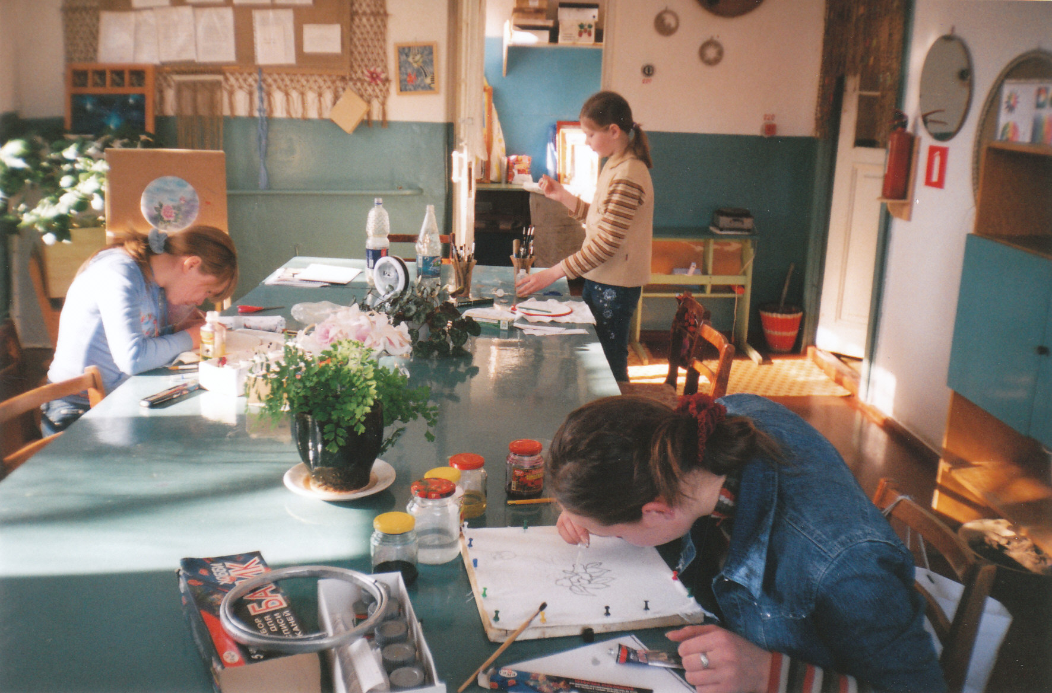

Цель учреждения:
Развитие мотивации личности к познанию и творчеству, реализация дополнительных образовательных программ и услуг в интересах личности, общества и государства.

ЦДТ

Работа работа детской
С одаренными общественной
Детьми организацией
«Родники»
работа
с детьми
инвалидами
ШМИ работа студий
(очно-заочная
школа молодого
инженера)
В ЦДТ работает 36 педагогов дополнительного образования:
5 педагогов имеют высшую категорию
16 педагогов – квалификационную категорию
В 104 объединениях занимаются 1145 учащихся в возрасте от 6 до 18 лет.

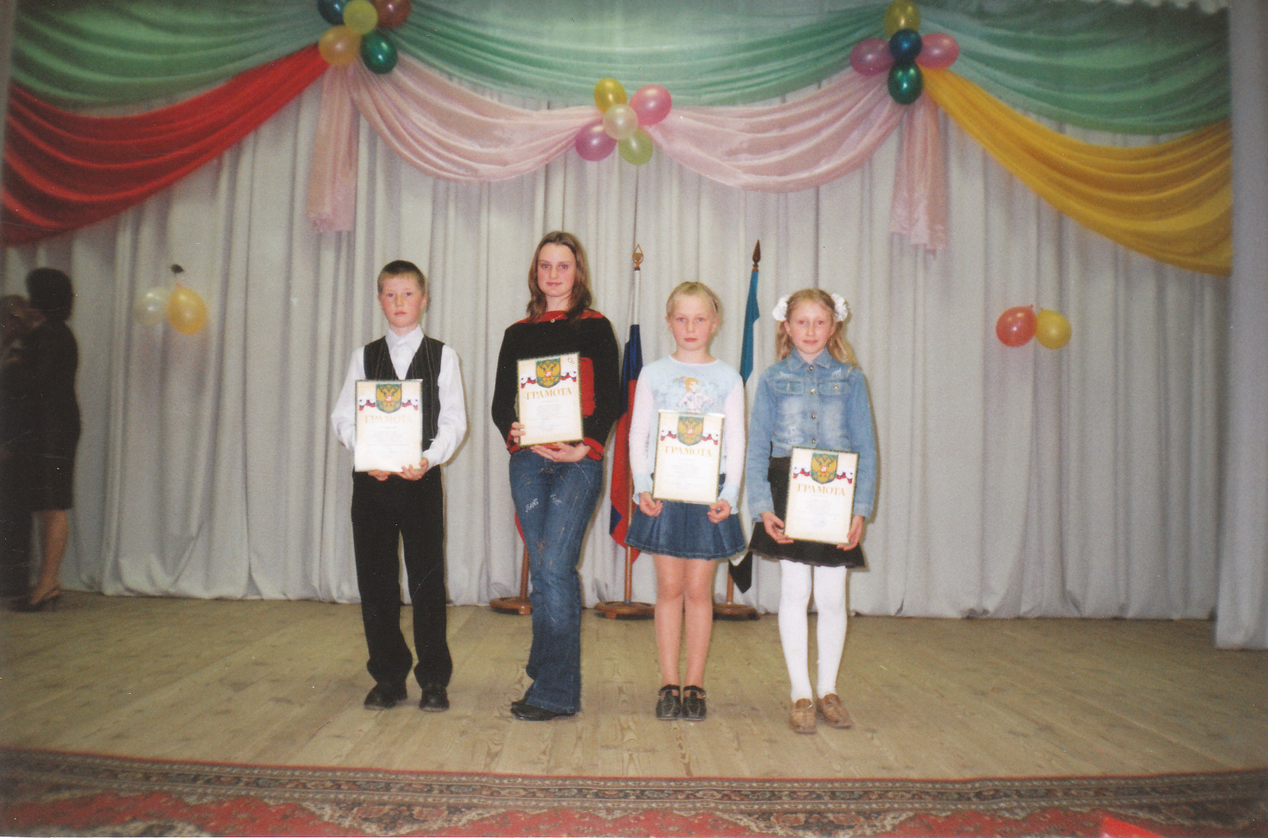

Направления деятельности:
  - научно-техническое творчество
  - художественно-эстетическое творчество
  - туристско -краеведческое
  - эколого-биологическое
  - культурологическое

Содержание деятельности:
- Учебная
- Инструктивно-методическая
- Культурно-массовая

Традиции ЦДТ:
  - «Вместе весело шагать» начало учебного года,
  - Новогодние праздники,
  - Сильные, ловкие, смелые,
  - Весенняя капель,
  - Научно-практическая конференция «Созвездие талантов»,
  - «В кругу друзей» - конец учебного года.

